**Итоговая работа по курсу: «Тестировщик ПО»**

***Отчет по тестированию веб-сайта:***

***“обучение-профессии.рф”***

**Оглавление**

Введение…………………………………………………………………………………2

Тестовый сценарий………………………………………………………………………3

Отчет об ошибках (баг-репорт)….……………………………………………….……..6

Отчет о проделанной работе……………………………………………………………21

**Введение**

Дата:03.12.2023г.

Исполнитель: Иванова М.Н.

Операционная система: Windows 7 (64 bit)

Браузер: Google Chrome

Разрешение экрана : 1366х768

Срок проведения тестирования 02.12.2023г. 16.00 по 02.12.2023г.23.00

Тестирование заняло 2 часа

**Тестовый сценарий**

Проверка ошибок на веб-сайте: обучение-профессии.рф

Выполнялось ручное тестирование, без использования автоматизированных систем. В рамках тестирования было проведено тестирование страницы «о нас» на веб-сайте «обучение-профессии.рф».

В ходе выполнения работы было выполнено 15 отчетов обошибках(баг-репортах)

**Исследовательское тестирование**

|  |  |  |  |
| --- | --- | --- | --- |
| № | Название проверки | результат | коментарий |
| 1 | Бесплатное обычение в рамках федерального проекта | passed |  |
| 2 | Трехдневный бесплатный курс | passed |  |
| 3 | Ссылка whatsapp | passed |  |
| 4 | Ссылка telegram | passed |  |
| 5 | Ссылка телефон | passed |  |
| 6 | расположение/наложение строки "государственная лицензия" | Failed | bag01 |
| 7 | лицензия | passed |  |
| 8 | QR code | passed |  |
| 9 | описание лицензии | passed |  |
| 10 | заголовок "Подтверждение ваших знаний" | passed |  |
| 11 | описание "Подтверждение ваших знаний" | Failed | bag02 |
| 12 | фото образца удостоверения | Failed | bag03 |
| 13 | заголовок наши партнеры(шрифт) | Failed | bag04 |
| 14 | перечень партнеров | passed |  |
| 15 | заголовок тарифный план (шрифт) | Failed | bag05 |
| 16 | кнопка "оптимальный" | passed |  |
| 17 | кнопка "самостоятельный" | passed |  |
| 18 | кнопка "бизнес" | Failed | bag06 |
| 19 | кнопка "оставить заявку" | passed |  |
| 20 | кнопка "купить в рассрочку в тинькофф" | Failed | bag07 |
| 21 | кнопка "купить в рассрочку почта банк" | passed |  |
| 22 | кнопка "купить" | passed |  |
| 23 | кнопка "договор оферты"(загрузка файла) | passed |  |
| 24 | кнопка "политика обработки персональных данных"(загрузка файла) | passed |  |
| 25 | заголовок "оплата" | passed |  |
| 26 | можно платить частями-выбор периода | Failed | bag08 |
| 27 | выбор оплаты "Банковской картой" | passed |  |
| 28 | выбор оплаты "Юmaney" | passed |  |
| 29 | выбор оплаты "QIWI Кошелек" | Failed | bag09 |
| 30 | выбор оплаты "наличными" | Failed | bag10 |
| 31 | заголовок "начинающий тестестировщик | Failed | bag11 |
| 32 | поле ввода "имя" | passed |  |
| 33 | поле ввода "E-mail" | passed |  |
| 34 | поле ввода "номер телефона" | passed |  |
| 35 | кнопка "оставить заявку" | Failed | bag12 |
| 36 | ссылка "обучение" | passed |  |
| 37 | ссылка "о нас" | Failed | bag13 |
| 38 | ссылка "отзывы" | Failed | bag14 |
| 39 | ссылка "бесплатно" | passed |  |
| 40 | ссылка "Whatsapp" | Failed | bag15 |
| 41 | ссылка "telegram" | passed |  |
| 42 | ссылка "телефон" | passed |  |
| 43 | кнопка "записаться на вебинар" | passed |  |

**Отчет об ошибках (баг-репорт)**

|  |  |
| --- | --- |
| **ID** | BAG01 |
| **Название** | Заголовок "государственная лицензия". |
| **Описание** | Заголовок накладывается на элемент оформления сайта. |
| **Предусловие** | При пролистывание страницы обратить внимание на заголовок "государственная лицензия". |
| **Шаги воспроизведения** | 1. Зайти на сайт обучение-профессии.рф.  2.Выбрать вкладку "о нас" .  3.Пролистать вниз до заголовка "государственная лицензия". |
| **Ожидаемый результат** | Заголовок находится отдельно от элемента оформления. |
| **Фактический результат** | Заголовок накладывается на элемент оформления сайта. |
| **Окружение** | Google Chrome |
| **Серьезность** | S4 |
| **Приоритет** | Низкий |
|  |  |
|  |  |
|  |  |
|  |  |
| **ID** | BAG02 |
| **Название** | Описание "Подтверждение ваших знаний" |
| **Описание** | Текст накладывается на элемент оформления сайта |
| **Предусловие** | При пролистывание страницы обратить внимание на текст описания "Подтверждение ваших знаний" |
| **Шаги воспроизведения** | 1. Зайти на сайт обучение-профессии.рф.  2.Выбрать вкладку "о нас".  3.Пролистать вниз до заголовка "государственная лицензия". |
| **Ожидаемый результат** | Текст находится отдельно от элемента оформления. |
| **Фактический результат** | Текст накладывается на элемент оформления сайта. |
| **Окружение** | Google Chrome |
| **Серьезность** | S4 |
| **Приоритет** | Низкий |
|  |  |
|  |  |
| **ID** | BAG03 |
| **Название** | Фото образца удостоверения |
| **Описание** | Фото образца удостоверения накладывается на элемент оформления. |
| **Предусловие** | При пролистывание страницы обратить внимание на фото образца удостоверения (нижняя часть). |
| **Шаги воспроизведения** | 1. Зайти на сайт обучение-профессии.рф.  2.Выбрать вкладку "о нас".  3.Пролистать вниз до фото образца удостоверения. |
| **Ожидаемый результат** | Фото образца удостоверения находится отдельно от элемента оформления. |
| **Фактический результат** | Фото образца удостоверения накладывается на элемент оформления. |
| **Окружение** | Google Chrome |
| **Серьезность** | S4 |
| **Приоритет** | Низкий |
|  |  |
|  |  |
|  |  |
|  |  |
| **ID** | BAG04 |
| **Название** | Заголовок "Наши партнеры" (шрифт). |
| **Описание** | Разный шрифт в заголовке "Наши партнеры". |
| **Предусловие** | При пролистывание страницы обратить внимание на шрифт заголовка "Наши партнеры". |
| **Шаги воспроизведения** | 1.Зайти на сайт обучение-профессии.рф.  2.Выбрать вкладку "о нас".  3.Пролистать вниз до заголовка "Наши партнеры". |
| **Ожидаемый результат** | Шрифт заголовка одинаковый |
| **Фактический результат** | Шрифт заголовка разный |
| **Окружение** | Google Chrome |
| **Серьезность** | S4 |
| **Приоритет** | Низкий |
|  |  |
|  |  |
|  |  |
|  |  |
| **ID** | BAG05 |
| **Название** | Заголовок "Тарифный план" (шрифт). |
| **Описание** | Разный шрифт в заголовке "Тарифный план". |
| **Предусловие** | При пролистывание страницы обратить внимание на шрифт заголовка "Тарифный план". |
| **Шаги воспроизведения** | 1. Зайти на сайт обучение-профессии.рф.  2.Выбрать вкладку "о нас".  3.Пролистать вниз до заголовка "Наши партнеры". |
| **Ожидаемый результат** | Шрифт заголовка одинаковый |
| **Фактический результат** | Шрифт заголовка разный |
| **Окружение** | Google Chrome |
| **Серьезность** | S4 |
| **Приоритет** | Низкий |
|  |  |
|  |  |
|  |  |
|  |  |
| **ID** | BAG06 |
| **Название** | Кнопка "бизнес". |
| **Описание** | Кнопка "бизнес" не выбирается. |
| **Предусловие** | При выборе тарифного плана попробовать выбрать тариф "бизнес". |
| **Шаги воспроизведения** | 1. Зайти на сайт обучение-профессии.рф.  2.Выбрать вкладку "о нас".  3.Пролистать вниз до заголовка "Тарифный план".  4.Выбрать тариф "бизнес". |
| **Ожидаемый результат** | Кнопка "бизнес" работает. |
| **Фактический результат** | Кнопка "бизнес" не работает. |
| **Окружение** | Google Chrome |
| **Серьезность** | s2 |
| **Приоритет** | Высокий |
|  |  |
|  |  |
|  |  |
|  |  |
|  |  |
| **ID** | BAG07 |
| **Название** | Кнопка "купить в рассрочку в “Тинькофф", тарифный план "Самостоятельный". |
| **Описание** | При нажатии кнопки происходит ошибка. |
| **Предусловие** | Выбрать вариант "купить в рассрочку в “Тинькофф". |
| **Шаги воспроизведения** | 1. Зайти на сайт обучение-профессии.рф.  2.Выбрать вкладку "о нас".  3.Пролистать вниз до заголовка тарифный план "Самостоятельный".  4.Выбрать "Купить в рассрочку в “Тинькофф". |
| **Ожидаемый результат** | Переход на сайт по ссылке “Тинькофф" банка. |
| **Фактический результат** | Ошибка |
| **Окружение** | Google Chrome |
| **Серьезность** | s2 |
| **Приоритет** | Средний |
|  |  |
|  |  |
|  |  |
| **ID** | BAG08 |
| **Название** | Можно платить частями-выбор периода при любом выборе способа оплаты. |
| **Описание** | При выборе периода рассрочки нет возможности выбрать 3 месяца (вариант не активен). |
| **Предусловие** | Выбрать вариант рассрочки-3 месяца. |
| **Шаги воспроизведения** | 1. Зайти на сайт обучение-профессии.рф.  2.Выбрать вкладку "о нас".  3.Пролистать вниз до заголовка "Оплата".  4.Выбрать "период рассрочки-3 месяца". |
| **Ожидаемый результат** | Возможность выбора варианта-3 месяца. |
| **Фактический результат** | Вариант-3 месяца не активен. |
| **Окружение** | Google Chrome |
| **Серьезность** | s2 |
| **Приоритет** | Средний |
|  |  |
|  |  |
|  |  |
|  |  |
| **ID** | BAG09 |
| **Название** | Выбор оплаты "QIWI Кошелек". |
| **Описание** | При выборе оплаты нет возможности выбрать "QIWI Кошелек". |
| **Предусловие** | При выборе оплаты выбрать "QIWI Кошелек". |
| **Шаги воспроизведения** | 1. Зайти на сайт обучение-профессии.рф.  2.Выбрать вкладку "о нас".  3.Пролистать вниз до заголовка "Оплата".  4.Выбрать способ оплаты-"QIWI Кошелек". |
| **Ожидаемый результат** | При выборе оплаты есть возможности выбрать "QIWI Кошелек". |
| **Фактический результат** | При выборе оплаты нет возможности выбрать "QIWI Кошелек". |
| **Окружение** | Google Chrome |
| **Серьезность** | s2 |
| **Приоритет** | Средний |
|  |  |
|  |  |
|  |  |
|  |  |
|  |  |
| **ID** | BAG10 |
| **Название** | Выбор оплаты "наличными". |
| **Описание** | При выборе оплаты нет возможности выбрать "Наличными". |
| **Предусловие** | При выборе оплаты выбрать "Наличными". |
| **Шаги воспроизведения** | 1. Зайти на сайт обучение-профессии.рф.  2.Выбрать вкладку "о нас".  3.Пролистать вниз до заголовка «Оплата».  4.Выбрать способ оплаты-«Наличными». |
| **Ожидаемый результат** | При выборе оплаты есть возможности выбрать "наличными". |
| **Фактический результат** | При выборе оплаты нет возможности выбрать "Наличными". |
| **Окружение** | Google Chrome |
| **Серьезность** | s2 |
| **Приоритет** | Средний |
|  |  |
|  |  |
|  |  |
|  |  |
| **ID** | BAG11 |
| **Название** | Заголовок “Начинающий тестировщик". |
| **Описание** | Разный шрифт в заголовке "Начинающий тестировщик". |
| **Предусловие** | При пролистывание страницы обратить внимание на шрифт заголовка "Начинающий тестировщик ". |
| **Шаги воспроизведения** | 1.Зайти на сайт обучение-профессии.рф.  2.Выбрать вкладку "о нас".  3.Пролистать вниз до заголовка "Начинающий тестировщик ". |
| **Ожидаемый результат** | Шрифт заголовка одинаковый |
| **Фактический результат** | Шрифт заголовка разный |
| **Окружение** | Google Chrome |
| **Серьезность** | S4 |
| **Приоритет** | Низкий |
|  |  |
|  |  |
|  |  |
|  |  |
| **ID** | BAG12 |
| **Название** | Кнопка "оставить заявку". |
| **Описание** | Кнопка "оставить заявку" не работает. |
| **Предусловие** | При нажатии кнопка "оставить заявку" действие должно быть выполнено. |
| **Шаги воспроизведения** | 1. Зайти на сайт обучение-профессии.рф.  2.Выбрать вкладку "о нас".  3.Пролистать вниз до заголовка "Начинающий тестировщик".  4. Заполнить форму.  5. Нажать кнопку "оставить заявку". |
| **Ожидаемый результат** | При нажатии кнопка "оставить заявку" должна быть создана заявка. |
| **Фактический результат** | Кнопка "оставить заявку" не работает. |
| **Окружение** | Google Chrome |
| **Серьезность** | s3 |
| **Приоритет** | Средний |
|  |  |
|  |  |
|  |  |
|  |  |
| **ID** | BAG13 |
| **Название** | Ссылка "о нас" |
| **Описание** | При нажатии на ссылку "о нас" происходит ошибка 401. |
| **Предусловие** | В конце страницы нажать на ссылку "о нас". |
| **Шаги воспроизведения** | 1. Зайти на сайт обучение-профессии.рф.  2.Выбрать вкладку "о нас".  3.Пролистать вниз до конца страницы.  4.Нажать на ссылку "о нас". |
| **Ожидаемый результат** | Переход на страницу "о нас". |
| **Фактический результат** | Происходит ошибка 401. |
| **Окружение** | Google Chrome |
| **Серьезность** | s3 |
| **Приоритет** | Средний |
|  |  |
|  |  |
|  |  |
|  |  |
|  |  |
| **ID** | BAG14 |
| **Название** | Ссылка "отзывы". |
| **Описание** | При нажатии на ссылку "отзывы" происходит ошибка 404. |
| **Предусловие** | В конце страницы нажать на ссылку "отзывы". |
| **Шаги воспроизведения** | 1. Зайти на сайт обучение-профессии.рф.  2.Выбрать вкладку "о нас".  3.Пролистать вниз до конца страницы.  4.Нажать на ссылку "отзывы". |
| **Ожидаемый результат** | Переход на страницу "отзывы". |
| **Фактический результат** | Происходит ошибка 404. |
| **Окружение** | Google Chrome |
| **Серьезность** | s3 |
| **Приоритет** | Средний |
|  |  |
|  |  |
|  |  |
|  |  |
|  |  |
| **ID** | BAG15 |
| **Название** | Ссылка "Whatsapp". |
| **Описание** | При нажатии на ссылку "Whatsapp" происходит переход на пустую страницу. |
| **Предусловие** | В конце страницы нажать на ссылку "Whatsapp" |
| **Шаги воспроизведения** | 1. Зайти на сайт обучение-профессии.рф.  2.Выбрать вкладку "о нас".  3.Пролистать вниз до конца страницы.  4.Нажать на ссылку "Whatsapp". |
| **Ожидаемый результат** | Переход на страницу "Whatsapp". |
| **Фактический результат** | При нажатии на ссылку "Whatsapp" происходит переход на пустую страницу. |
| **Окружение** | Google Chrome |
| **Серьезность** | s3 |
| **Приоритет** | Средний |

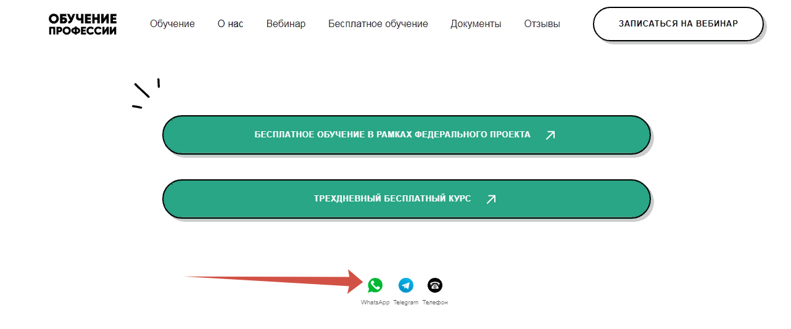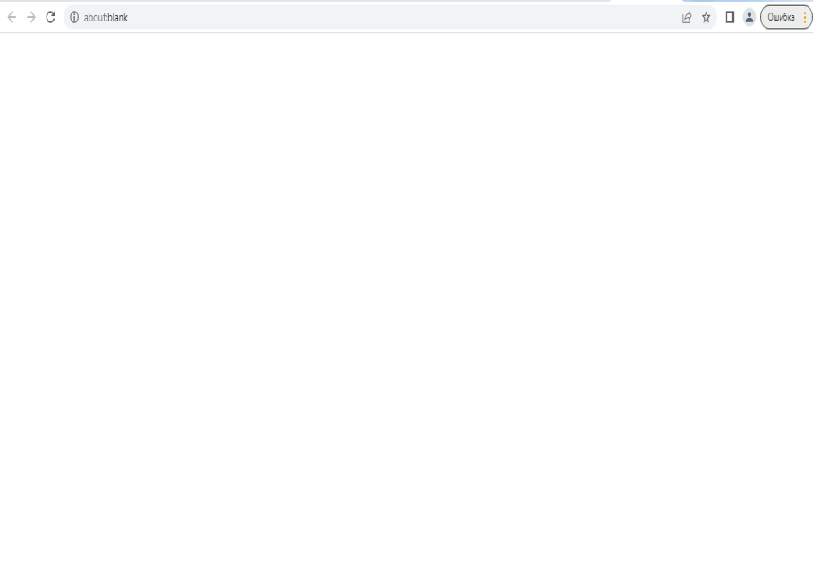

**Отчет о проделанной работе**

Было проведено исследовательское тестирование ошибок на веб-сайте «обучение-профессии.рф». Текущее качество проекта считаю неудовлетворительным, в связи с множеством ошибок сайта. Рекомендую исправление ошибок, т.к это создает неудобство и может вызвать негативную реакцию пользователя. А также пользователь не сможет произвести оплату курсов и получить повышение квалификации.